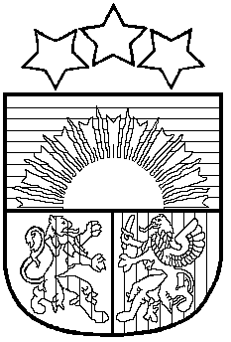
LATVIJAS REPUBLIKA

PRIEKULES NOVADA PAŠVALDĪBA
Reģistrācijas Nr. 90000031601, Saules iela 1, Priekule, Priekules novads, LV-3434, tālrunis 63461006,
fakss 63497937, e-pasts: dome@priekulesnovads.lv

APSTIPRINĀTS
ar Priekules novada pašvaldības
20.02.2015.ārkārtas domes sēdes lēmumu
(prot.Nr.2,2.§)

Grozījumi Priekules novada pašvaldības institūciju
amatpersonu un darbinieku atlīdzības nolikumā

Izdarīt Priekules novada pašvaldības institūciju amatpersonu un darbinieku atlīdzības nolikumā, kas apstiprināts ar Priekules novada pašvaldības domes 2014.gada 30.decembra sēdes lēmumu (protokols Nr.23, 7.§), šādus grozījumus:

- Izteikt 23.1., 23. un 23.3.punktu šādā redakcijā:
„23.1. deputāts, kurš nav attiecīgās komitejas priekšsēdētājs, par vienu komitejas sēdi – EUR 43,00;
23.2. komitejas priekšsēdētājs (izņemot finanšu komitejas priekšsēdētāju) par vienu viņa vadītās komitejas sēdi – EUR 50,00;
23.3. par vienu domes sēdi – EUR 71,00.”
2. Papildināt nolikumu ar 83.punktu šādā redakcijā:
„83. Grozījumi Nolikumā stājas spēkā ar 2015.gada 1.aprīli.”

Pašvaldības domes priekšsēdētāja V.Jablonska

